已阅APP

科研项目工作总结



2018年5月1日

**一、选题背景：**

当今社会传统互联网正在向移动互联网迁移和演变，随之而来的便是智能手机时代。传统互联网发展至今，理论研究和技术时间都日趋成熟，却开始无法满足人们希望在移动的过程中快速便捷地获取互联网信息和服务的需求。宽带无线技术和移动终端技术的快速发展使移动互联网应运而生。最初的移动互联网只是对传统互联网的简单复制、补充和延伸，发展至今已成为互联网未来的新方向，渗透到社会生活的方方面面，并带来了传播领域的变革。根据中国互联网网络信息中心的统计数据显示，中国的手机网民的数量保持着稳定增长的趋势。未来的十年被定义为移动移动互联网的十年。伴随着移动互联网的强劲发展市场进入门槛的逐渐降低，智能手机也逐渐成为主流的手机类型。智能手机的出现颠覆了传统手机作为单一使用工具的现象，既丰富了手机的沟通属性，集工作、娱生活于一体，又带动了第三方应用程序既手机APP产业的兴起和繁荣。随着4g网络的到来，大大满足了移动APP的应用软件的环境要求，智能手机用户使用APP应用软件的时间也会不断增加，即时通讯APP的开发的重要性日趋凸显，它将更加全面俘虏用户的心。

随着移动通信的发展以及互联网向移动终端的普及，网络和用户对移动终端的要求越来越高，而Symbian，WindowsMobile，Palmos等手机平台,过于封闭，不能很好的满足用户的需求，因此市场迫切需要一个开放性很强的平台。经过多年的发展，第三代数字通信(3G)技术获得了广泛的接受，它为移动终端用户带来了更快的数据传输速率。随着3G网络的使用，移动终端不再仅是通讯网络的终端，还将成为互联网的终端。因此，移动终端的应用软件和需要的服务将会有很大的发展空间。Google为此于2007年推出了一个专为移动设备设计的软件平台Android。Android是一套真正意义上的开放性的移动设备综合平台，它包括操作系统、中间件和一些关键的平台应用。Android是由 Linux+Java构成的开源软件，允许所有厂商和个人在其基础上进行开发。Android平台的开放性等特点既能促进技术(包括平台自身)的创新，又有助于降低开发成本，还可以使运营商能非常方便地制定自己的特色化的产品。因此，它具有很大的市场发展潜力。Android是基于Linux的开源的手机

最近随着即时通讯APP的大量普及和迅速发展。在庞大的手机用户中，通过即时通讯APP的用户也越来越多。Android是基于Linux的开源的手机操作平台，因此基于Android平台的即时通讯APP有着更好的应用前景。

**二、项目分工：**

指导老师：许平

组长:刘启明主要负责系统代码编写和功能的实现；

组员:杨啸宇主要负责APP界面设计；

向河汉主要负责APP数据库后台的数据处理；

石添文主要负责系统功能实现；

团队成员之间相互协作，在指导老师许平的指导下，经过长达半年的时间的努力，终于完成了此次科研项目。达到了预期的效果，实现了预期的功能。

**三、项目进展及成果：**

项目流程图

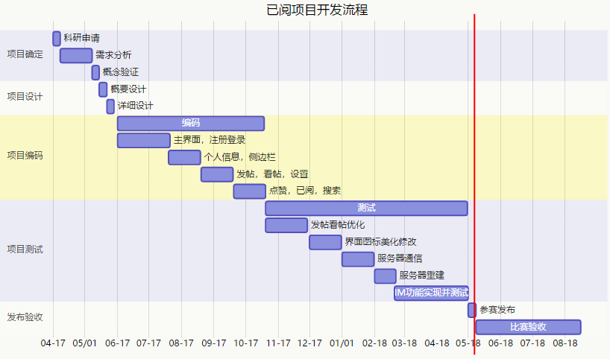

截止目前该APP功能基本实现主要有以下几个功能：

1、登录界面：

用户在注册自己的信息后可以在登录界面输入自己的用户名和密码进行登陆

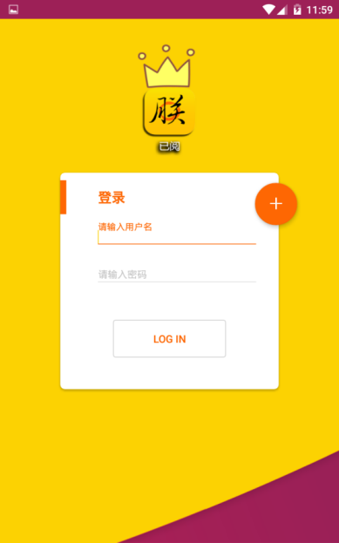

2、注册界面：

在点击登录界面的加号时，没有账号的用户可以在此页面进行自己账号和密码的注册

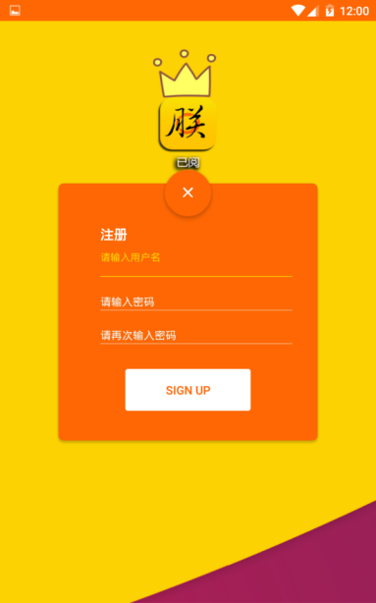

3、主界面（帖子界面）：

用户在登陆之后即会进入主要的帖子界面，在此界面可以浏览其他用户的帖子信息在此界面可以看到自己感兴趣的帖子，他们会按照时间顺序排列，如果想要收藏，可以点右侧朕准了收藏，并可以在个人信息界面查看。

在热门帖子列表中会显示大家关注比较多的帖子，会按浏览的次数进行排序

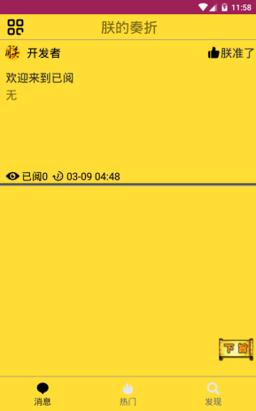

4、发现界面：

用户可以在搜索框内搜索关键字来找到自己想要的帖子

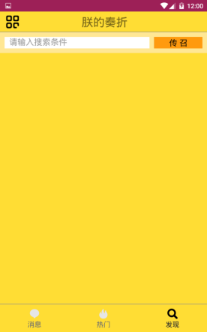

5、个人信息界面:

在主界面点击左侧的人头像按钮即可进入个人信息侧边栏界面。在此界面可以修改个人信息的头像名称。在发布中可以查看自己已经发布的帖子信息，在准了的页面可以查看自己收藏的帖子信息。在设置界面可以修改自己的名称、签名以及头像信息。

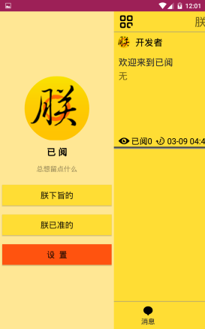

1. 即时通讯功能：

该项目可以实现即时通讯功能，用户可以在该APP中添加好友，并且相互聊天，促进大家的交流。

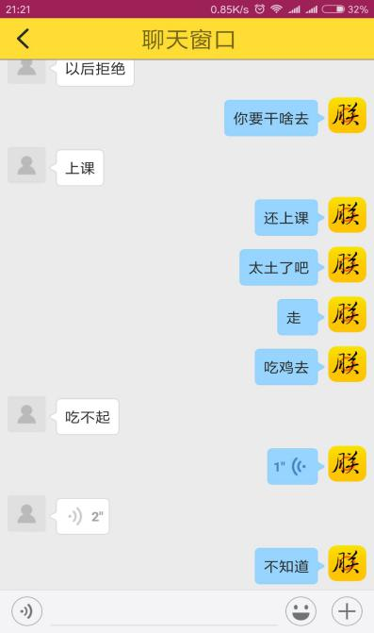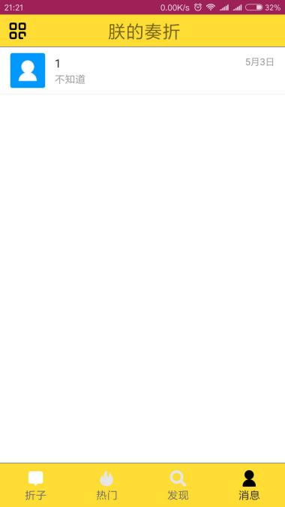

1. **项目的创新点与特色：**

现今的大学校园环境是偏于沉闷的，虽然国内高校有很好的学术氛围，有良好的学习体制，也有部分非常活跃的社团，丰富了大学生们的校园生活。 但对于大部分同学来说他们没有良好的社交圈、朋友圈，也并未参与各色活动，闲暇时光都在寝室虚度，或是只能在图书馆与寝室过着两点一线的生活，他们还是缺少和志同道合的人走出寝室来到校园中锻炼、交友的机会，这大大影响了大学生的社交能力，美好的大学时光就这样可能被浪费了。本项目为“已阅app”，定位是校内聊天论坛工具，主要是为了方便大学生在沉闷的校园生活中可以有自己的发言空间，可以发送自己的言论和帖子与大家交流。在本App中大家都是一个“皇帝“”，将大家的帖子可以看做是古时候的奏章，当看到自己比较感兴趣的帖子时，可以进行批阅发表自己的言论。大大增加了本app的形象性与趣味性。随着应用开发技术的进步，越来越多的在校大学生通过社交App进行交友，使得学生们的校园生活变得更加丰富多彩。不管是高一届的学生，还是刚入学的新生，都能通过移动端轻松结交到新朋友。即使是性格内向的同学也无需纠结开场白，更不用担心该找不到合适的聊天话题，利用社交App能很方便的找出有共同爱好的用户，从线上到线下快速开展活动结识好友。找到自己志同道合的朋友。该项目的设计符合人机交互、操作逻辑、界面美观和人的使用习惯。它在操作上简洁易懂和舒适自由，也充分体现了该项目的特点以及定位。该项目设计会创造更大程度的人性化设计。

****五、项目实施过程中的收获与体会：****

本App主要是利用大家的课余时间来开发完成的，项目组成员都对安卓编程具有极其浓厚的兴趣。在近一年来的学习中大家学会了编写各类功能性的代码，非常高兴有机会能够做一个属于自己的APP项目。转眼间关于该项目的制作已经快一年了，从2017年4月份到现在我们项目组的成员们进过申请立项、收集资料、分析数据、编写代码、制作界面到最后的最终完成该项目各个阶段成功地制作出了我们的“已阅APP”。这无疑是对我们全体科研小组们将近一年的努力付出的最好的回报；当然也要感谢许平老师在百忙之中利用工作之余对我们该项目的细心指导。科研项目的制作是一个艰苦而又漫长的过程，在此过程中我们也收获了快乐，并且提升了自己的专业技能，是自己所学的知识可以得以实践。但还是有许多的不足需要我们不断去充实自己，希望可以得到老师的多多指导，日后可以收获更多。